Jueves
11
de mayo

Segundo de Primaria
Inglés
(Ciclo I)
Paty y su mascota

Aprendizaje esperado: reconoce la escritura de nombres de estados de ánimo.

Énfasis: explora diferentes nombres de estados de ánimo que surgen a partir de la lectura de un texto.

¿Qué vamos a aprender?

Reconocerás la escritura de nombres de estados de ánimo.

¿Qué hacemos?

We studied “Little Red Riding Hood” with Teacher Ramona. | Estudiamos Caperucita roja con la Maestra Ramona.
Let´s remember some of the feelings that Little Red Riding Hood experienced in the story. | Recordemos algunos de los sentimientos de Caperucita en el cuento:
Little Red Riding Hood is “happy” because she is going to see her grandma soon. | Caperucita Roja está “feliz” porque va a ver su abuelita muy pronto.
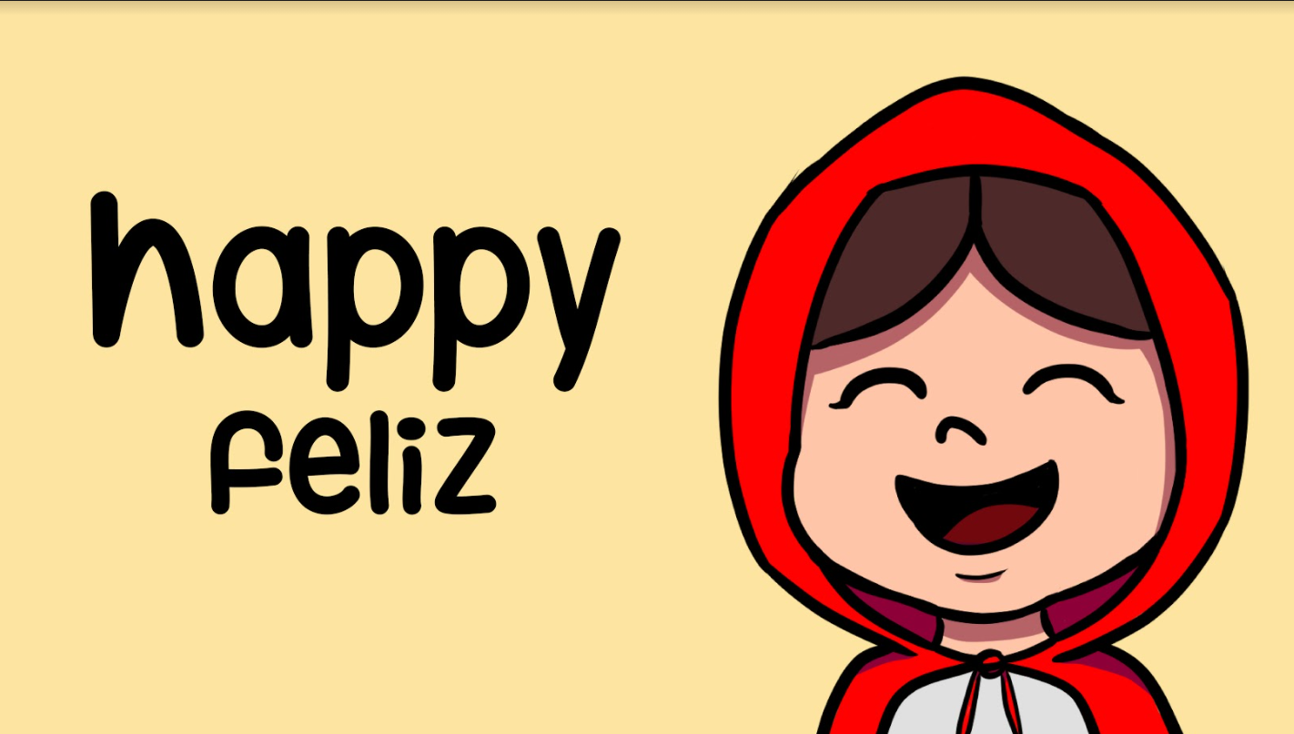
Now she is scared because the wolf is watching her. | Ahora está asustada porque el lobo la está observando.
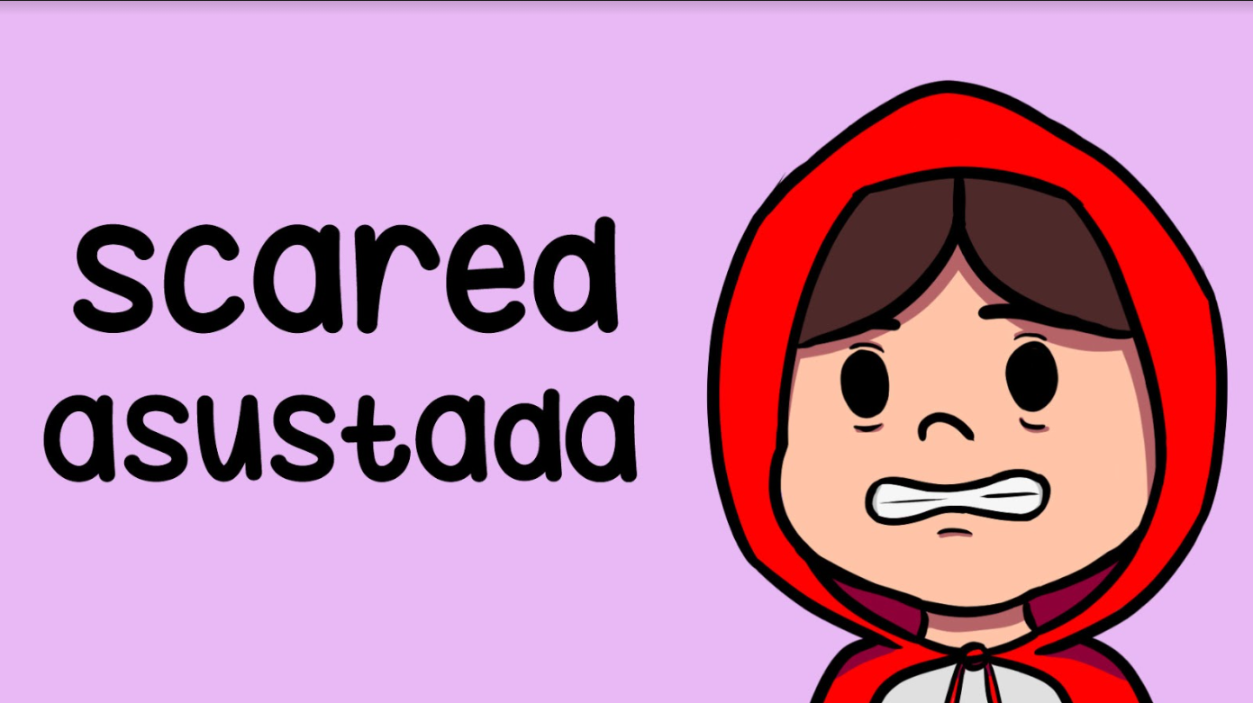
And now she is sad because her grandma is sick. | Y ahora está triste porque su abuelita está enferma.
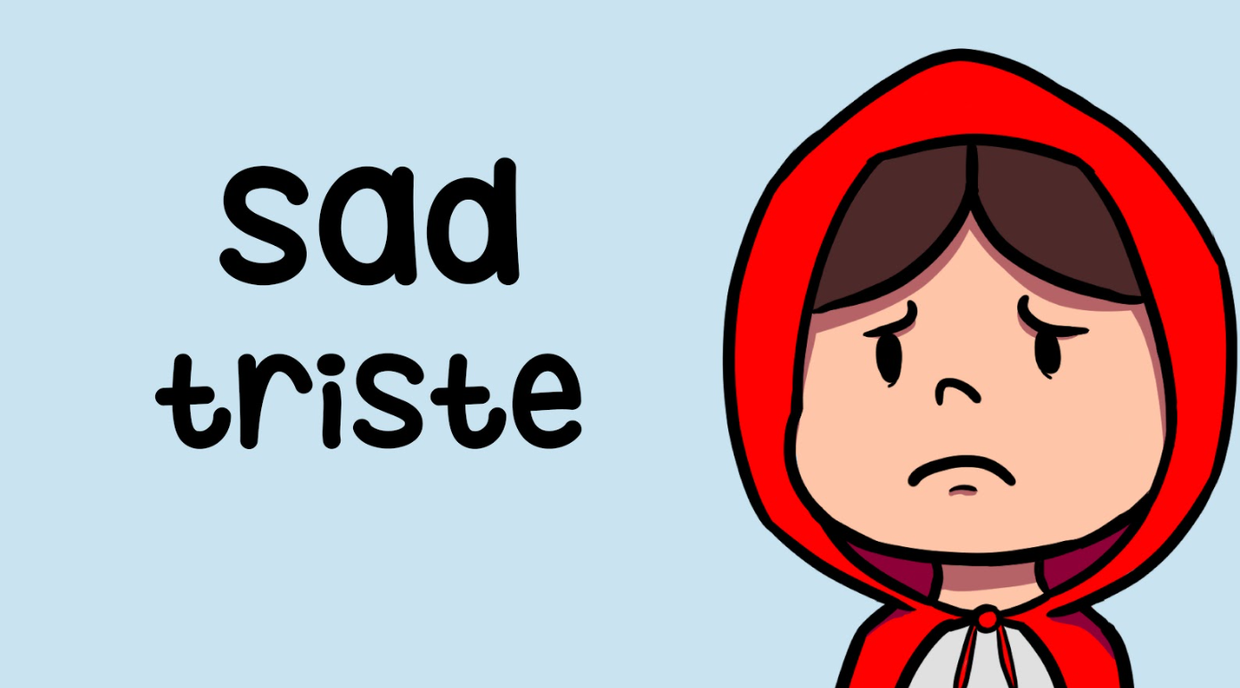
Very good! | ¡Muy bien!

Ya recordaste cómo se dicen y escriben en inglés algunos sentimientos. Qué divertida actividad es la que sigue.

Antes de comenzar piensa en, ¿Qué tan buena memoria tienes?
Entonces debes recordar que hace algunas sesiones jugaste un juego de memoria.
Lo realizaste con las palabras que riman de la canción de la lluvia, pero si tú no pudiste hacer el reto en casa o si olvidaste cómo hacerlo, no te preocupes, te recordaremos como se juega.
Observa con atención este repaso rápido con R de Rigoberto.

- Rigoberto’s memory game.
(del minuto 07:35 al minuto 10:20)
https://youtu.be/9-5TwhZWDI8

Now, I am going to tell you a new story. | Ahora les voy a contar un nuevo cuento.

The title of the story is: “A sad puppy”. | El título del cuento es: un cachorro triste.

Let’s discover why the puppy is sad. | Vamos a descubrir por qué el cachorro está triste.

The characters of the story are: | Los personajes de la historia son:
-Paty.
- Mommy – Mamá.
- Daddy – Papá.
- A puppy – Cachorro.

Puedes pedir a papá, mamá o quien te pueda apoyar a leerte el cuento en inglés; pon mucha atención, para ver si lo puedes ir traduciéndolo al español, si no puedes no te preocupes el detalle es que vayas practicando.

A sad puppy  Today is Monday.  Paty is happy because she is browsing through a book about pets.  Today is Tuesday.  Paty is trying to choose a pet.  She likes all of them so she can’t decide. Paty is sad.  Today is Wednesday.  Paty says to her mom, mommy I would like to have a pet!  Can I have a pet? Can we go to the animal shelter?  Her mom says: Mmmm. I don’t think so.  Paty is angry.  Today is Thursday.  Paty’s mom is entertaining the idea of having a pet.  Mommy says: Paty, Paty let’s go to the animal shelter.  Paty is excited!  Paty is looking at all those adorable animals.  There is a sad puppy. Paty and her mom decide to adopt it.  Today is Friday.  It’s a rainy day.  Paty wants to play in the garden but she can´t get out because it’s raining.  Paty is sad.  Suddenly, the puppy jumps and runs out to the garden.  The puppy is very happy running under the rain.  The father arrives from work. He wants to play with his family and the puppy, but he is hungry.  So, all the family, including the puppy, get ready to eat.  It´s not raining anymore.  After they eat, they all play with the puppy in the garden.  They are all very happy. The end. | Un cachorro triste.  Hoy es lunes.  Paty está feliz porque está hojeando un libro sobre mascotas.  Hoy es martes.  Paty está tratando de elegir una mascota.  Le gustan todas así que no puede decidir. Paty está triste.  Hoy es miércoles.  Paty le dice a su mamá: ¡mamá me gustaría tener una mascota!  ¿Puedo tener una mascota? ¿Podemos ir al refugio de animales?  Su mamá le dijo: Mmm… no lo creo.  Paty está enojada.  Hoy es jueves.  La mamá de Paty está contemplando la idea de tener una mascota.  La mamá dice: Paty, Paty vamos al refugio de animales”.  ¡Paty está emocionada!  Paty está viendo a todos esos animales adorables.  Hay un cachorrito triste. Paty y su mamá deciden adoptarlo.  Hoy es viernes.  Es un día lluvioso.  Paty quiere jugar en el jardín, pero no puede salir porque está lloviendo.  Paty está triste.  De repente, el cachorrito salta y sale corriendo al jardín.  El cachorrito está muy feliz corriendo bajo la lluvia.  El papá llega del trabajo. Quiere jugar con el cachorrito y su familia, pero tiene hambre.  Así que toda la familia, incluyendo el cachorro se alistan para comer.  Ya no está lloviendo.  Después de comer, todos juegan con el cachorrito en el jardín.  Todos están muy felices. Fin.

I hope you liked the story. | Espero que les haya gustado el cuento.

Cómo pudiste darte cuenta el cachorro estaba triste porque no tenía una familia ni a nadie con quién jugar, afortunadamente obtuvo ambas cosas.

Recuerda que las mascotas no son juguetes, son como miembros de la familia y merecen tu amor y tus cuidados.

Para la siguiente tiene que ver con el domino.

Do you know how to play dominoes? | ¿Sabes jugar dominó?

Pero es un dominó diferente, al que conoces, es un dominó de sentimientos y estados de ánimo. ¡Vamos a jugar!

Ahora vamos a atinarle a los estados de ánimo de los personajes del cuento. Si tienes a la mano costalitos de colores, o puedes construir tu propio material, puedes pegarle los estados de ánimo de los personajes del cuento.

La actividad se trata de lanzar el costalito del estado de ánimo correcto al personaje que corresponda.

Juega, repitiendo el vocabulario para repasarlo.

Puedes imprimir las imágenes en opalina gruesa a color tamaño doble carta. Si la impresión es en papel delgado favor de pegarlo en cartón u otro material rígido o el material que tengas a la mano

Dad- Papá
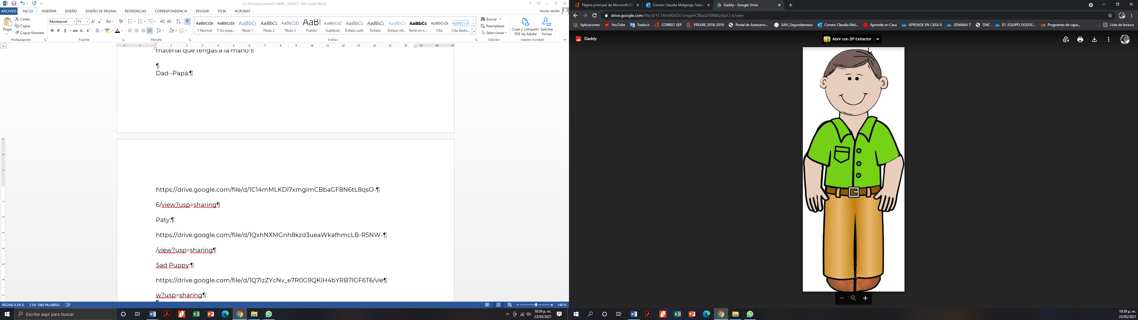

Paty
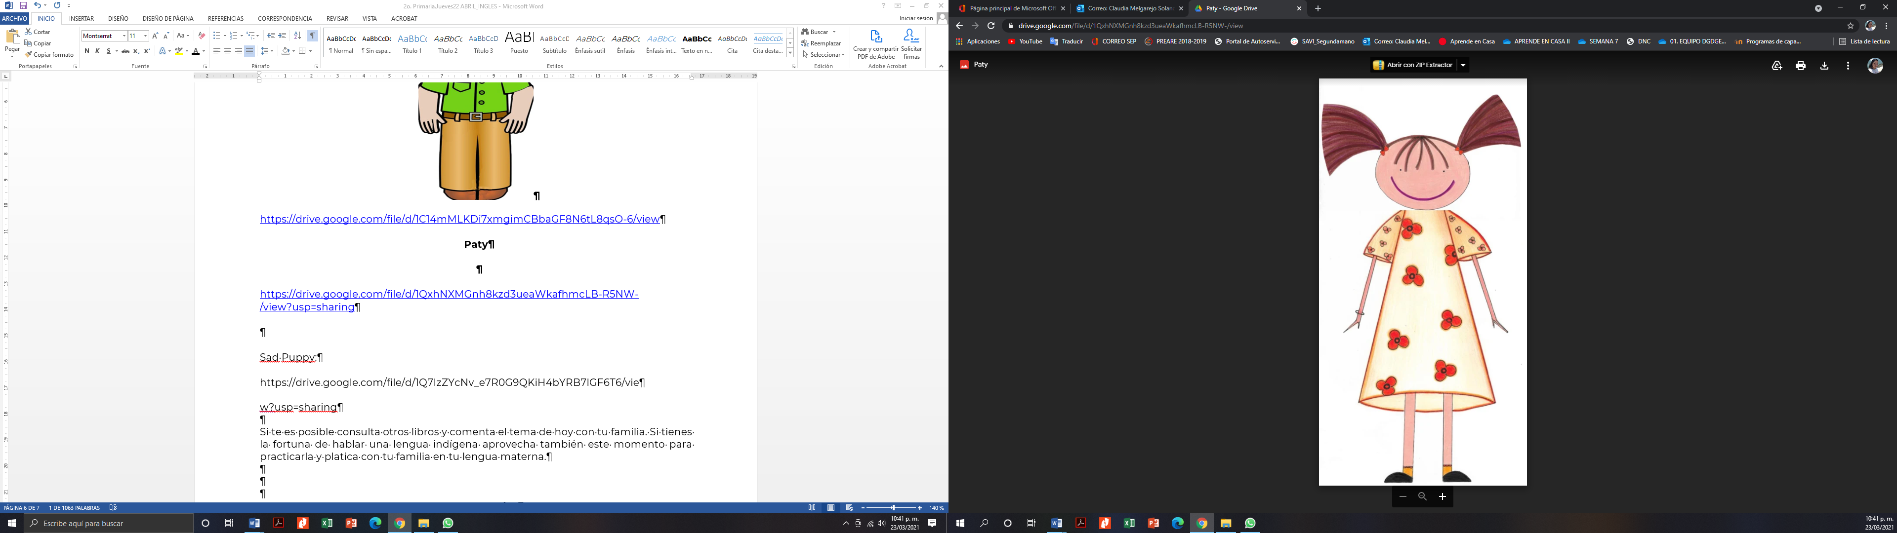

Sad Puppy – Cachorro
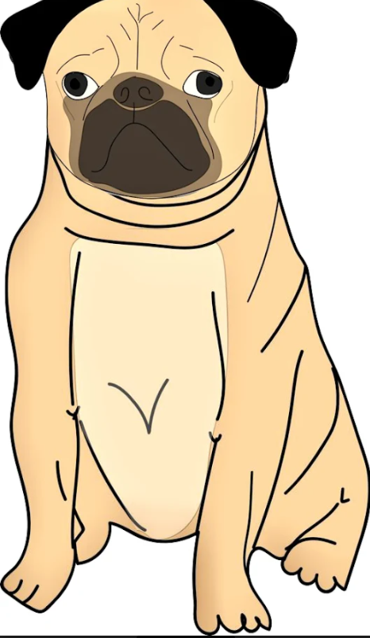

Durante las últimas sesiones, has ido haciendo tus mini-books de los estados de ánimo, ahora puedes seguirlos realizando con los personajes del cuento que vimos hoy.
You can choose some characters of the stories. | Puedes elegir algunos personajes del cuento.

Draw them with their feelings or moods. | Dibújalos con sus estados de ánimo o sentimientos.

Do you know how to play dominoes? Write the feeling below the faces or if you can, write full sentences. | Escribe el nombre del estado de ánimo abajo, o si puedes, escribe oraciones completas.

Por ejemplo:
Imagen de un cachorro o emoji triste = Sad o The puppy is sad.
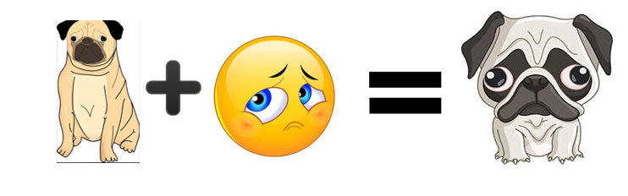
Esperamos que hayas aprendido mucho y que te hayas divertido mucho.

No se les olvide que puedes ver esta sesión las veces que quieran a través de internet.

Y recuerda que es muy importante que todo lo que vimos hoy lo sigas poniendo en práctica.

Si te es posible consulta otros libros y comenta el tema de hoy con tu familia.

¡Buen trabajo!

Gracias por tu esfuerzo.

